http://www.magcentre.fr/185998-sylvia-une-chanteuse-et-neuf-femmes-pour-sylvia-plath/

“Sylvia”, une chanteuse et neuf femmes pour Sylvia Plath
jeudi, 21 novembre 2019
Le dispositif scénique est impressionnant: le spectacle “Sylvia” mis en scène par Fabrice Murgia, invité par le CDN d’Orléans cette semaine, reconstitue un plateau de tournage sous nos yeux avec panneaux de décors mobiles, caméras avec grue, éclairage et costumes évoluant à vue du spectateur, dans une chorégraphie millimétrée dont on voit l’image filmée restituée sur un écran géant au dessus de la scène. créant une sorte d’hybridation entre le réel filmé et l’image restituée, forme nouvelle d’un vidéo-théâtre où le “vivant” est immédiatement magnifié (au sens d’agrandi) par la distanciation de l’image.
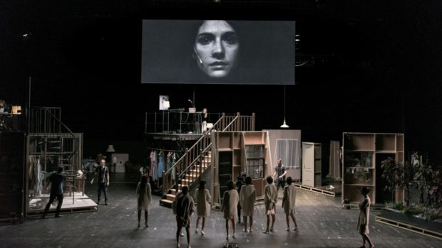
© Hubert Amiel

La vie de Sylvia Plath
Si le recours à la vidéo semble se banaliser au théâtre, le dispositif du spectacle “Sylvia” prend à l’évidence une dimension et une force rarement atteintes avec cette inclusion de l’image, tout cela au service d’un projet complexe, celui de parler de la vie de Sylvia Plath, poétesse américaine au destin tragique dont le suicide est évoqué en début de spectacle..Le recours à l’image filmée nous renvoie intuitivement au traditionnel “biopic” du cinéma. Mais c’est là que tout bascule avec la mise en scène de Fabrice Murgia qui, tout en nous proposant un récit en forme de tableaux titrés par des claps filmés, bouscule les conventions du genre, le spectacle ne s’enlise pas dans les accessoires d’époque comme preuve de véracité du propos, seulement évoqués en images en préambule, pour se concentrer sur la tension dramatique qui habita la vie de Sylvia Plath, qui se définit elle même dans son journal comme une “fragmentary girl” .
La forte présence musicale d’An Pierlé (et son quartet), multi instrumentiste et chanteuse, prend tout son sens en proposant non pas un “accompagnement d’époque” mais en imposant un élément discursif à charge dans le récit de cette femme tour à tour, épouse, mère, amante, poétesse et fondamentalement brisée par son intime révolte. Étonnamment, la multiplicité des femmes incarnant Sylvia Plath ne gène pas la continuité du récit réservant au contraire une diversité de visages à cette femme qui toujours crut atteindre un bonheur domestique sans cesse fuyant.
Sans doute, il y a de l’excès dans cette proposition de mise en scène, mais la restitution de cette vie marquée par la volonté d’écrire, le deuil inachevé du père, la folie, l’amour déchu et trahi par son mari (le poète Ted Hughes), vie devenue symbole d’une femme poétesse, martyre de l’exigence de conformisme social, niant encore et toujours la féminité artistique, nous renvoie à une envie de lire la poésie de Sylvia Path, ce qui est somme toute bien l’essentiel d’un “biopic” réussi.

